Формируйте у ребёнка умения общаться:
- Обращайте внимание на то, умеет ли ваш ребёнок вступать в контакт с новыми взрослыми, с другими детьми, умеет ли он взаимодействовать, сотрудничать.
- Постарайтесь, чтобы ваша забота о ребёнке была разумной и не переросла в гиперопеку.

Уделите особое внимание развитию произвольности:
- Учите ребёнка управлять своими желаниями, эмоциями, поступками.
- Он должен уметь подчиняться правилам поведения, выполнять действия по образцу.
Если не может работать долго: 10-15 минут, а потом он должен отдохнуть, отвлечься. Старайтесь менять виды деятельности по активности и виду.

Организуйте режим дня:
- Стабильный режим дня;
- Полноценный сон;
- Прогулки на свежем воздухе;

Питание:
- Питание должно быть разнообразным, сбалансированным;
- В рационе регулярно должны
присутствовать фрукты и овощи;
- Сладости и мучное в минимальных количествах.
Правильное питание способствует хорошему бодрому самочувствию и влияет на мыслительный процесс.

Хобби и увлечения:
- Постарайтесь выявить интересы, склонности ребёнка.
- В выходные организуйте с ребёнком совместные выходы (кино, театр, музей, парк и т.д.), потом на неделе вы сможете с ним это обсуждать.

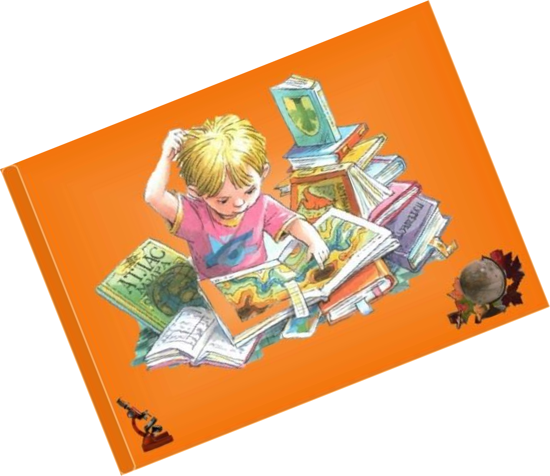

Что такое познавательная
деятельность, или почему ребёнок долго думает?
(рекомендации, позволяющие родителям избежать некоторых трудностей)

Учитель- дефектолог: Самылова Е.В.

Познавательная деятельность- это активное изучение человеком окружающей действительности, в процессе которой человек:
- приобретает знания,
- познает законы существования
окружающего мира и учится не только взаимодействовать с ним, но и целенаправленно воздействовать на него.

Главная задача познавательного развития ребёнка – формирование потребности и способности активно мыслить, преодолевать трудности при решении различных умственных задач.

Познавательная деятельность ребёнка, его активность в ней напрямую влияют на успешность обучения в детском саду и школе, адаптацию в социуме.

Ежедневно занимайтесь интеллектуальным развитием ребёнка:

- Во время прогулки наблюдайте изменения в природе. Обращайте внимания на все явления природы (дождь, снег, радуга, листопад, туман, ветер, туча, буря, рассвет, закат);
- Старайтесь выучить с ребёнком названия времён года и природных явлений на улице, по картинкам.

- Используйте доступный детям материал: лото, книги, старайтесь следовать интересам ребёнка, а не навязывать то, что в данный момент его не интересует.

- Старайтесь любое повседневное дело выполнять с участием ребёнка, спрашивая у него совета и помощи (это способствует развитию интереса и познавательной активности);

- Давайте возможность выбора (при выборе игрушки, блюда на обед и тп.)
- Если ребёнок долго думает, постарайтесь играть с ним в подвижные игры, заниматься спортом, такая деятельность развивает уверенность, заставляет быстро принимать решения.
- Важно, чтобы у ребёнка были разнообразные возможности для общения. Если его медлительность мышления вызвана неуверенностью в себе, то в другой обстановке, возможно, ему будет легче самореализоваться.

